GUIA DE TRABAJO N°8

|  |  |  |  |
| --- | --- | --- | --- |
| **Nombre del Estudiante** |  | | **Curso:** 7° Básico |
| **Fecha:** semana del 18/05 al 22/05 |
| **Docente:** | María Ortega Echague | **Asignatura:** | Religión |
| **OA** | Explicar y reconocer el valor de la tolerancia | **UNIDAD** | 1 |
| **Habilidades** | Reconocer, identificar, explicar |
| **Objetivo** | Identificar nuestros sentimientos | | |

La tolerancia

Pondremos en práctica nuestro concepto de tolerancia

Completa la ficha si el espacio es muy pequeño te sugiero realizarlo en el cuaderno

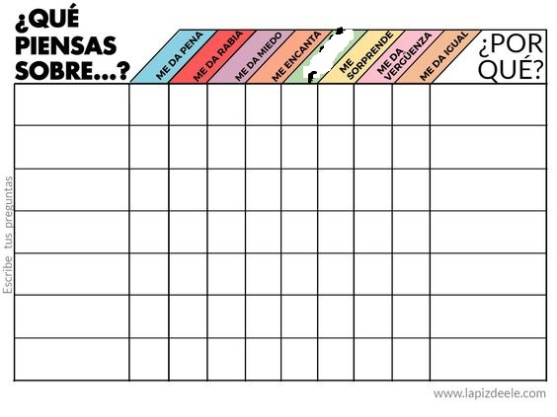

Falta de respeto

Racismo

Discriminación

Tolerancia

Empatía

